Introducción a “Teaching

Strategies

Gold”

Presentado por:

Master Teachers

14 de enero de 2021



“Teaching

Strategies Gold”

El sistema de evaluación de

niños en edad preescolar

**AGENDA:**

**● ¿Qué es TSG?**

**● Presentaremos los objetivos y dimensiones que se utilizan para evaluar a el progreso de su hijo/a durante el año.**

**● Aprenderá que es una “franja de color” y lo que significa con respecto al desarollo de su hijo/a.**

“Qué es “Teaching Strategies Gold”?¿Cuales son los propósitos de “Teaching Strategies Gold” 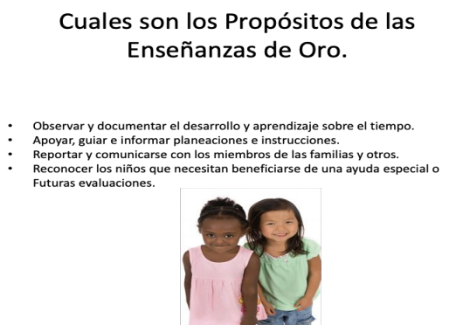

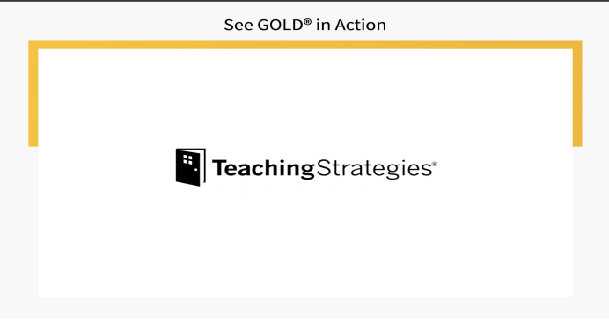¡Vea a sistema de evaluación en acción!

Vea a "Gold" en acción

Objetivos y Dimensiones

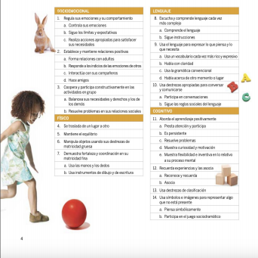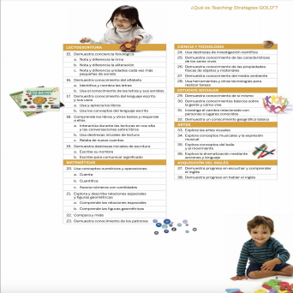

En adición a los objetivos discutidos, los salones de dualidad lingüística utilizan objetivos de lenguaje y lectoescritura en español para evaluar a los estudiantes. 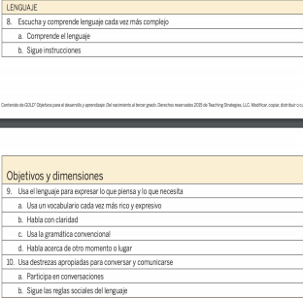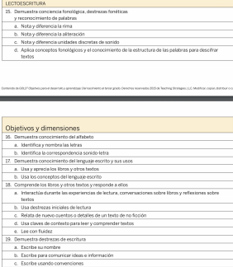

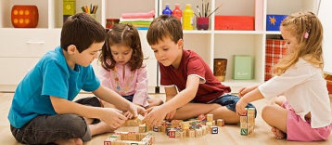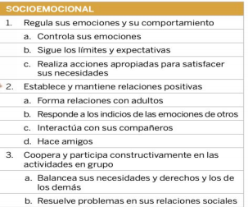

**Estos son los objetivos en el área socioemocional que evaluamos mediante observaciones para ver cómo su hijo/a se está desarrollando.**

**Vamos a mirar 2.c- Interactúa con sus compañeros**

**El maestro/a observa y documenta las interacciones de su hijo/a durante el día escolar. Luego, el maestro/a selecciona la dimensión apropiada y marcará el nivel que aline con la observación.**

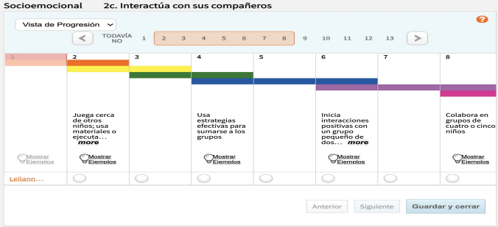

**¿Qué son**

**las franjas de colores y qué**

**significan?**

Nuestro sistema de

evaluación está dirigido para niños desde el

nacimiento hasta 3er grado.

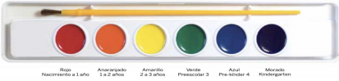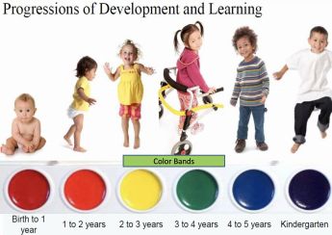**Progresión de desarrollo y aprendizaje** 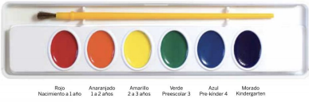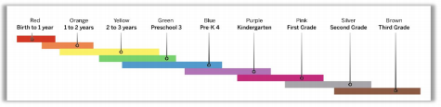

Rosado Plata Marrón

1er grado 2ndo grado 3er grado

**Comprenda las necesidades de cada niño basado en indicadores del desarrollo apropiados.**

El modelo de evaluación utilizado en “GOLD” sigue las expectativas generalizadas para los niños desde el nacimiento hasta el tercer grado y permite un enfoque integral del niño para la evaluación.

La progresión por colores guía a los maestros hacia la selección y adaptación de actividades que apoyan el desarrollo y aprendizaje de cada niño. Los informes generados dan la oportunidad de analizar las prácticas en el salón de clase y dirigen la instrucción individualizada.

**Juega cerca de otros**

**niños; usa materiales o ejecuta**

**acciones**

**similares**

**Muestre**

**ejemplos**

**Usa estrategias efectivas para sumarse a los grupos** 

**Muestre**

**ejemplos**

¿Cómo pueden apoyar a su hijo/a en el hogar?

**Mantenga una copia de estos objetivos y dimensiones a mano para ayudar a su hijo/a a progresar al siguiente nivel.**

● Participe en un intercambio de conversación con su hijo/a. ● Incorpore al menos 15 min de movimiento/ejercicio en tu día. ● LEA o escuche un cuento con su hijo/a todos los días. ● Utilice las experiencias cotidianas para reforzar las destrezas

matemáticas, desarrollo del lenguaje y la alfabetización. ● Motive a su hijo/a a utilizar varias herramientas de escritura para practicar las destrezas de motor fino.

● ¡Haga tiempo para que su hijo/a participe en JUEGO IMAGINATIVO!

Recursos adicionales para las familias